**REGISTRO INDIVIDUAL – MARZO**

**CONCERTACIÓN DE CRONOGRAMAS**

|  |  |  |
| --- | --- | --- |
| ***NOMBRE*** | ***Stefania Valle Fernández*** | |
| ***PERFIL*** | ***Tutor de competencias*** | |
| ***IEO***  ***(SEDE)*** | ***¿CRONOGRAMA CONCERTADO?*** | ***¿HA REALIZADO ALGUNA ACTIVIDAD EN ESTA SEDE (IEO)?*** |
| 1. IEO PANCE CENTRAL | Si | Si |
| 1. IEO PANCE SANTO DOMINGO | Si | No (Sólo concertación de espacios y cronograma) |
| 1. IEO BUITRERA LAS LAJAS | Si | Si |
| 1. IEO BUITRERA COMUNEROS | Si | Si |
| 1. IEO BUITRERA TOLEDO | Si | Si |
| ***OBSERVACIONES INDIVIDUALES*** | | |
| Se evidencia un gran interés de los docentes por el proyecto Mi Comunidad es Escuela. Hay una dificultad en concertar horarios de la actividad “Apoyo a proyectos institucionales” con Promotores y Tutores por la disposición de los mismos y la docente encargada. El club de talentos no pudo concertarse en jornada complementaria en la IEO PANCE porque no hay como garantizar transporte ni refrigerio a los estudiantes, se propone realizarse en la mañana y un día diferente al que ingresan a la Institución los formadores artísticos, ya que en esta hay pocos estudiantes y no se puede extraer de clase en un día a la mayoría de estos para cumplir los objetivos de cada perfil. Sin embargo en otro día de concertación de espacios esto cambia y tanto Formadores como Tutores ingresarán el mismo día a ambas sedes. Está pendiente como se realizará el apoyo a proyectos transversales por parte de Tutores y Promotores. El equipo se ajusta a las necesidades de la IEO por lo tanto el cronograma acordado en la primer reunión en Pance se cambia como se adjunta en la siguiente página.  En el caso de IEO BUITRERA, para las salidas pedagógicas la coordinadora explica que hay que tener los permisos mínimo 15 días antes. Por parte de la gestora institucional se propone una reunión con el equipo de la Universidad del Valle para reflexionar sobre el proceso del primer mes en actividades en campo. La coordinadora propuso que los Clubes de Talento se hicieran de dos horas ya que los estudiantes es difícil que se queden tres horas porque no hay refrigerio o almuerzo. Expone a su vez, unos acuerdos que son: la asistencia en los horarios pactados, tratos cordiales y si se presenta alguna dificultad con algún estudiante ponerse en contacto con un docente. Finalmente reitera su apoyo para la iniciativa.  Con respecto a las convocatorias para los Clubes de Talento se ha encontrado una amplia participación de los estudiantes, mucho entusiasmo por hacer parte del Club y poder desarrollar, fortalecer y aprender de sus talentos. En las sedes visitadas el equipo ha sido muy bien recibido y con el primer diagnóstico pudo evidenciarse las disciplinas deseadas a realizar que son un insumo fundamental para la primera sesión en el mes de Abril. | | |

**IEO PANCE CRONOGRAMA SEDE CENTRAL Y SANTO DOMINGO**

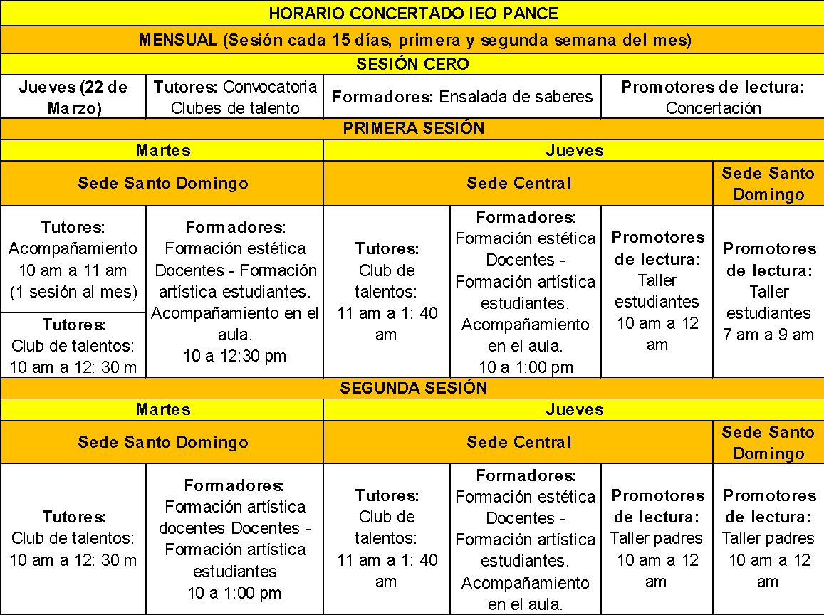

**HORARIO CONCERTADO IEO BUITRERA.**

**SEDES: COMUNEROS, TOLEDO Y LAS LAJAS**

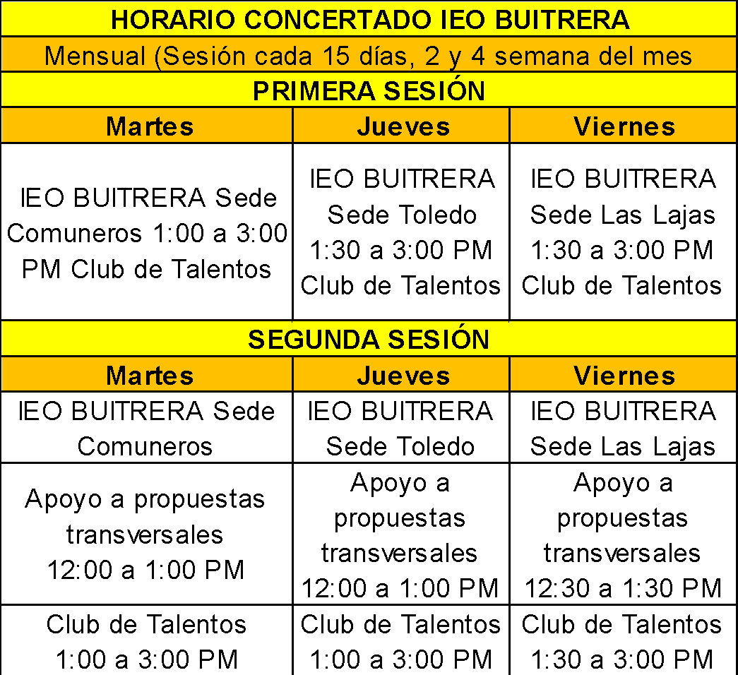

|  |  |  |
| --- | --- | --- |
| **REGISTRO CONVOCATORIA CLUB DE TALENTOS** | | |
| **PERFIL** | Tutoras de competencias | |
| **NOMBRE** | Stefanía Valle Fernández - Valeria Salinas López | |
| **FECHA** | Marzo 21 2018 | |
| **OBJETIVO:** Conocer y reconocer a los estudiantes que tengan intereses o habilidades artísticas que deseen potencializar en el Club de Talentos | | |
| 1. **NOMBRE DE LA ACTIVIDAD** | | Convocatoria Club de Talentos |
| 1. **POBLACIÓN QUE INVOLUCRA** | | Estudiantes de 6º a 11º de Bachillerato de la IE Buitrera sedes: Comuneros, Las Lajas y Toledo. |
| 1. **PROPÓSITO** | | |
| Realizar un diagnóstico sobre los intereses artísticos de los estudiantes de las diferentes sedes de la IE la Buitrera, con el fin de visualizar el grupo base (25 estudiantes) y emprender a plantear la estrategia situada y diferencial para el Club de Talentos de cada sede.  Reconocer los talentos de los estudiantes por sede. | | |
| 1. **FASES** | | |
| **Fase 1: Presentación del equipo de Tutoras:** El equipo agradece el recibimiento en la sede y en el salón de clase y se presentan.  **Fase 2: Presentación del Club de Talentos:** El equipo de Tutoras habla sobre los objetivos y los propósitos del club de talentos  **Fase 3: Reconocimiento de habilidades artísticas:** Se entabla un dialogo con los estudiantes sobre sus habilidades artísticas, donde estos exponen sus trabajos artísticos y enuncian por qué quieren participar en el Club de Talentos.  **Fase 4: Inscripción voluntaria al Club de Talentos:** Se toma registro de los estudiantes interesados en participar en el Club de Talentos. | | |
| **REGISTRO DE LA ACTIVIDAD**   |  |  | | --- | --- | | **SEDE COMUNEROS** | | | **TOTAL INSCRITOS** | **61** | | **ACTIVIDAD ARTÍSTICA DESEADA** | **CANTIDAD** | | Danza | 23 | | Música | 20 | | Dibujo | 19 | | Teatro | 8 | | Artes Plásticas | 4 |  |  |  | | --- | --- | | **SEDE TOLEDO** | | | **TOTAL INSCRITOS** | **57** | | **ACTIVIDAD ARTÍSTICA DESEADA** | **CANTIDAD** | | Dibujo | 18 | | Música | 18 | | Danza | 13 | | Teatro | 11 | | Fotografía | 4 | | Artes Plásticas | 2 |  |  |  | | --- | --- | | **SEDE NUESTRA SEÑORA DE LAS LAJAS** | | | **TOTAL INSCRITOS** | **41** | | **ACTIVIDAD ARTÍSTICA DESEADA** | **CANTIDAD** | | Danza | 16 | | Dibujo | 14 | | Teatro | 10 | | Artes Plásticas | 4 | | Fotografía | 2 | | Canto | 1 |   **Nota:** La cantidad por actividad artística es mayor al total de inscritos debido a que muchos de ellos escribieron más de una actividad.  **REGISTRO FOTOGRÁFICO**  **SEDE COMUNEROS**  D:\Valeria\contrato\MCEE2018\Convocatoria Club de Talentos\20180321_081439.jpg  D:\Valeria\contrato\MCEE2018\Convocatoria Club de Talentos\20180321_081434.jpgD:\Valeria\contrato\MCEE2018\Convocatoria Club de Talentos\20180321_081428.jpg  D:\Valeria\contrato\MCEE2018\Convocatoria Club de Talentos\20180321_071828.jpgD:\Valeria\contrato\MCEE2018\Convocatoria Club de Talentos\20180321_071822.jpg  C:\Users\diegolopez\AppData\Local\Microsoft\Windows\INetCache\Content.Word\20180321_073014.jpg  **SEDE TOLEDO**  C:\Users\diegolopez\AppData\Local\Microsoft\Windows\INetCache\Content.Word\20180321_092551.jpg  D:\Valeria\contrato\MCEE2018\Convocatoria Club de Talentos\20180321_102744.jpgD:\Valeria\contrato\MCEE2018\Convocatoria Club de Talentos\20180321_094124.jpg  **SEDE LAS LAJAS**  C:\Users\diegolopez\AppData\Local\Microsoft\Windows\INetCache\Content.Word\20180321_111327.jpg  C:\Users\diegolopez\AppData\Local\Microsoft\Windows\INetCache\Content.Word\20180321_111337.jpg  C:\Users\diegolopez\AppData\Local\Microsoft\Windows\INetCache\Content.Word\20180321_111349.jpg | | |

|  |  |  |
| --- | --- | --- |
| **REGISTRO CONVOCATORIA CLUB DE TALENTOS** | | |
| **PERFIL** | Tutoras de competencias | |
| **NOMBRE** | Stefanía Valle Fernández - Valeria Salinas López | |
| **FECHA** | Marzo 22 2018 | |
| **OBJETIVO:** Conocer y reconocer a los estudiantes que tengan intereses o habilidades artísticas que deseen potencializar en el Club de Talentos | | |
| 1. **NOMBRE DE LA ACTIVIDAD** | | Convocatoria Club de Talentos |
| 1. **POBLACIÓN QUE INVOLUCRA** | | Estudiantes de 6º a 11º de Bachillerato de la IEO CENTRAL Pance – La Vorágine |
| 1. **PROPÓSITO** | | |
| Realizar un diagnóstico sobre los intereses artísticos de los estudiantes de las diferentes sedes de la IE la Buitrera, con el fin de visualizar el grupo base (25 estudiantes) y emprender a plantear la estrategia situada y diferencial para el Club de Talentos de cada sede.  Reconocer los talentos de los estudiantes por sede. | | |
| 1. **FASES** | | |
| **Fase 1: Presentación del equipo de Tutoras:** El equipo agradece el recibimiento en la sede y en el salón de clase y se presentan.  **Fase 2: Presentación del Club de Talentos:** El equipo de Tutoras habla sobre los objetivos y los propósitos del club de talentos  **Fase 3: Reconocimiento de habilidades artísticas:** Se entabla un dialogo con los estudiantes sobre sus habilidades artísticas, donde estos exponen sus trabajos artísticos y enuncian por qué quieren participar en el Club de Talentos.  **Fase 4: Inscripción voluntaria al Club de Talentos:** Se toma registro de los estudiantes interesados en participar en el Club de Talentos. | | |
| **REGISTRO DE LA ACTIVIDAD**   |  |  | | --- | --- | | **SEDE CENTRAL PANCE** | | | **TOTAL INSCRITOS** | **61** | | **ACTIVIDAD ARTÍSTICA DESEADA** | **CANTIDAD** | | Dibujo | 27 | | Danza | 25 | | Música - Canto | 16 | | Teatro | 5 | | Fotografía | 3 |   **Nota:** La cantidad por actividad artística es mayor al total de inscritos debido a que muchos de ellos escribieron más de una actividad.  **REGISTRO FOTOGRÁFICO** | | |